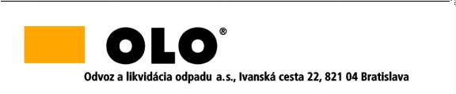

INFORMÁCIA
podľa § 64 ods. 1 písm. d) zákona č. 343/2015 Z. z. o verejnom obstarávaní a o zmene a doplnení niektorých zákonov v znení neskorších predpisov

Zákazka:
Výzva č. 11 „Biologicky rozložiteľné a kompostovateľné vrecká“
Suma skutočne uhradeného plnenia zo zmluvy č. 104-47-22 uzatvorenej dňa 22.06.2022 je vo výške 308 050 € EUR s DPH.

Bratislava dňa 11. 5. 2023

